[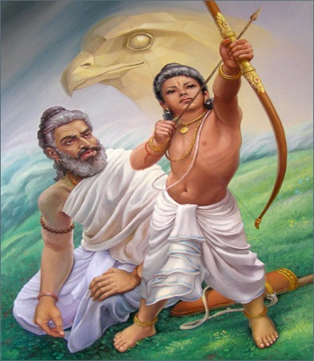](http://www.ayurtour.ru/info/print_1227_0.htm)

***Фамилия Имя ученика________________________***

***Каста кшатрии-воины***

|  |  |  |  |
| --- | --- | --- | --- |
| *ЗАДАНИЯ* | *УМЕНИЯ* | *МОЯ ОЦЕНКА* | *ОТМЕТКА УЧИТЕЛЯ* |
| 1. Вставить нужные слова.   Индия расположена на полуострове _____________.  В долине реки Ганг произрастают непроходимые леса - __________.  Индийцы занимались _______________.  Индийцы верили в _____________ душ.  У индийцев священной считалась_____. | показать знание карты, знания учебного материала по теме, дать оценку ответам по критериями. |  |  |
| **2**.Записка путешественника, анализ документа:  «Индийцы всегда верили, что их **боги разделили** всех **людей** на несколько групп. Каждый индиец с самого рождения принадлежал к одной из **четырёх каст**: жрецов, знатных воинов, земледельцев слуг. Индийцы верили, что каждая **каста** **произошла из** какой-либо **части тела бога Брахмы, такая религия стала называться - брахманизм.** **Жрецы (брахманы)** появились **из его рта**, и поэтому они знают, как произносить молитвы, их основное занятие жертвоприношение, чтение заклинаний. **Воины (кшатрии)** произошли **из могучих рук Брахмы** – они умеют сражаться, охотиться, состязаться в стрельбе из лука. **Земледельцы (вайшью**) которые обрабатывают землю, пасут скот , торгуют и работают в мастерских– появились **из его бедер**. С**луги(шудры и неприкасаемые)**, находятся ниже всех, потому что созданы **из** запыленных **ступней** его ног, служат жрецам и воинам, не имеют право накапливать имущество и совершать жертвопреподношения. **Принадлежность** **к** **касте** **передавалась по** **наследству**, поэтому человек, рожденный слугой, мог стать только слугой ,что указывало на **разделение** индийского **общества от высшего к низшему**- **социальную иерархию.** Но были и такие **мудрецы**, которые **отвергали** религию **брахманизм,** религию кастового различия. Они учили, что **главное** не происхождение, а **достоинства** человека(правдивость, доброта, сострадание, милосердие), и тогда любой может спастись от страданий и новых рождений. И таким основателем данного учения был Будда, а его **религия** получила название **буддизм**.» | первичное осмысление новых знаний |  |  |
| **3.** Составим фишбоун -рыбий скелет, необходимо дать ответ на проблемный вопрос,через запись содержания понятия*.*  Почему дети воина никогда не станут земледель-цем?  Ответ:  *http://gigabaza.ru/images/1/635/m4ac87daf.gif*  вайшью  брахманы  кшатрии  шудры | открытие нового знания, выполнение задания |  |  |
| **4**. Игра «Крестики-нолики»   |  |  |  | | --- | --- | --- | | 1 | 4 | 7 | | 2 | 5 | 8 | | 3 | 6 | 9 |   **X-да**  **O- нет** | закрепление нового знания, самостоятельная работа с самопроверкой |  |  |
| 1. Выберите строчку из стихотворения, которая соответствует вашему настроению и **поставьте** напротив строчки **знак** **+**   *Урок полезен, все понятно.____*  *Лишь кое-что чуть-чуть неясно.____*  *Еще придется потрудиться._____*  *Да, трудно все-таки учиться!____* | оценить себя, свою работу на уроке, охарактеризовать своё отношение к уроку. |  |  |

**Оценка : «______»**

[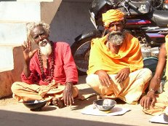](http://warps.ru/forum/viewtopic.php?f=48&t=2500)

***Фамилия Имя ученика________________________***

***Каста брахманы-жрецы***

|  |  |  |  |
| --- | --- | --- | --- |
| *ЗАДАНИЯ* | *УМЕНИЯ* | *МОЯ ОЦЕНКА* | *ОТМЕТКА УЧИТЕЛЯ* |
| 1. Вставить нужные слова.   Индия расположена на полуострове _____________.  В долине реки Ганг произрастают непроходимые леса - __________.  Индийцы занимались _______________.  Индийцы верили в _____________ душ.  У индийцев священной считалась_____. | показать знание карты, знания учебного материала по теме, дать оценку ответам по критериями. |  |  |
| **2**.Записка путешественника, анализ документа:  «Индийцы всегда верили, что их **боги разделили** всех **людей** на несколько групп. Каждый индиец с самого рождения принадлежал к одной из **четырёх каст**: жрецов, знатных воинов, земледельцев слуг. Индийцы верили, что каждая **каста** **произошла из** какой-либо **части тела бога Брахмы, такая религия стала называться -брахманизм.** **Жрецы (брахманы)** появились **из его рта**, и поэтому они знают, как произносить молитвы, их основное занятие жертвоприношение, чтение заклинаний. **Воины (кшатрии)** произошли **из могучих рук Брахмы** – они умеют сражаться, охотиться, состязаться в стрельбе из лука. **Земледельцы (вайшью**) которые обрабатывают землю, пасут скот , торгуют и работают в мастерских– появились **из его бедер**. С**луги(шудры и неприкасаемые)**, находятся ниже всех, потому что созданы **из** запыленных **ступней** его ног, служат жрецам и воинам, не имеют право накапливать имущество и совершать жертвопреподношения. **Принадлежность** **к** **касте** **передавалась по** **наследству**, поэтому человек, рожденный слугой, мог стать только слугой ,что указывало на **разделение** индийского **общества от высшего к низшему**- **социальную иерархию.** Но были и такие **мудрецы**, которые **отвергали** религию **брахманизм,** религию кастового различия. Они учили, что **главное** не происхождение, а **достоинства** человека(правдивость, доброта, сострадание, милосердие), и тогда любой может спастись от страданий и новых рождений. И таким основателем данного учения был Будда, а его **религия** получила название **буддизм**.» | первичное осмысление новых знаний |  |  |
| **3**. *Привести слова (брахма, кшатрии, брахманы, шудры, вайшьи, )в систему , составив дерево предсказаний, на котором подписать:* **ствол**– это «**Брахма**»,в**етви**- это **каста** с обоснованием **занятий человека**  Cartoon Tree Drawing Lesson | открытие нового знания, выполнение задания |  |  |
| **4**. Игра «Крестики-нолики»   |  |  |  | | --- | --- | --- | | 1 | 4 | 7 | | 2 | 5 | 8 | | 3 | 6 | 9 |   **X-да**  **O- нет** | закрепление нового знания, самостоятельная работа с самопроверкой |  |  |
| **5** .Выберите строчку из стихотворения, которая соответствует вашему настроению и **поставьте** напротив строчки **знак** **+**  *Урок полезен, все понятно._____*  *Лишь кое-что чуть-чуть неясно.______*  *Еще придется потрудиться.______*  *Да, трудно все-таки учиться!______* | оценить себя, свою работу на уроке, охарактеризовать своё отношение к уроку. |  |  |

**Оценка : «______»**

[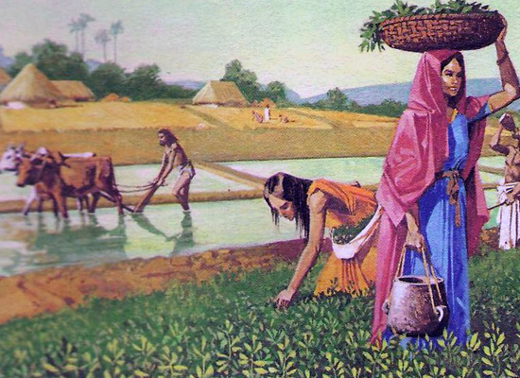](http://the300spartans.ru/kasty-v-drevnej-indii/)

***Фамилия Имя ученика________________________***

***Каста вайшью-земледельцы***

|  |  |  |  |
| --- | --- | --- | --- |
| *ЗАДАНИЯ* | *УМЕНИЯ* | *МОЯ ОЦЕНКА* | *ОТМЕТКА УЧИТЕЛЯ* |
| **1**.Вставить нужные слова.  Индия расположена на полуострове _____________.  В долине реки Ганг произрастают непроходимые леса - __________.  Индийцы занимались _______________.  Индийцы верили в _____________ душ.  У индийцев священной считалась_____. | показать знание карты, знания учебного материала по теме, дать оценку ответам по критериями. |  |  |
| **2**.Записка путешественника, анализ документа:  «Индийцы всегда верили, что их **боги разделили** всех **людей** на несколько групп. Каждый индиец с самого рождения принадлежал к одной из **четырёх каст**: жрецов, знатных воинов, земледельцев слуг. Индийцы верили, что каждая **каста** **произошла из** какой-либо **части тела бога Брахмы, такая религия стала называться -брахманизм.** **Жрецы (брахманы)** появились **из его рта**, и поэтому они знают, как произносить молитвы, их основное занятие жертвоприношение, чтение заклинаний. **Воины (кшатрии)** произошли **из могучих рук Брахмы** – они умеют сражаться, охотиться, состязаться в стрельбе из лука. **Земледельцы (вайшью**) которые обрабатывают землю, пасут скот , торгуют и работают в мастерских– появились **из его бедер**. С**луги(шудры и неприкасаемые)**, находятся ниже всех, потому что созданы **из** запыленных **ступней** его ног, служат жрецам и воинам, не имеют право накапливать имущество и совершать жертвопреподношения. **Принадлежность** **к** **касте** **передавалась по** **наследству**, поэтому человек, рожденный слугой, мог стать только слугой ,что указывало на **разделение** индийского **общества от высшего к низшему**- **социальную иерархию.** Но были и такие **мудрецы**, которые **отвергали** религию **брахманизм,** религию кастового различия. Они учили, что **главное** не происхождение, а **достоинства** человека(правдивость, доброта, сострадание, милосердие), и тогда любой может спастись от страданий и новых рождений. И таким основателем данного учения был Будда, а его **религия** получила название **буддизм**.» | первичное осмысление новых знаний |  |  |
| **3**.«Оставьте за нами последнее слово», ответьте на вопрос*:*  Какое учение - брахманизм или буддизм - в отношении жизни людей в обществе вам кажется более справедливым с современной точки зрения*?__________________________________________________________________________________________________________________________________________________________________________________________________________________________________________________________________________________________________________________________________________* | открытие нового знания, выполнение задания |  |  |
| **4**. Игра «Крестики-нолики»   |  |  |  | | --- | --- | --- | | 1 | 4 | 7 | | 2 | 5 | 8 | | 3 | 6 | 9 |   **X-да**  **O- нет** | закрепление нового знания, самостоятельная работа с самопроверкой |  |  |
| **5**. Выберите строчку из стихотворения, которая соответствует вашему настроению и **поставьте** напротив строчки **знак** **+**  *Урок полезен, все понятно._____*  *Лишь кое-что чуть-чуть неясно._____*  *Еще придется потрудиться.______*  *Да, трудно все-таки учиться!______* | оценить себя, свою работу на уроке, охарактеризовать своё отношение к уроку. |  |  |

**Оценка : «______»**